身体障害者診断書・意見書（ 呼吸器機能 障害用）
総括表
氏 名 |  | 大正・昭和  平成・令和 | 年 月 日生（ ）歳 |  | 男・女
住 所 川崎市
①障害名（部位を明記）
②原因となった  疾病・外傷名 |  |  |  | 交通、労災、その他の事故、戦傷、  自然災害、戦災、疾病、先天性、その他（ ）
③疾病・外傷発生年月日 | 年 月 日 ・ 場所
④参考となる経過・現症（エックス線写真及び検査所見を含む。）

障害固定又は障害確定（推定） 年 月 日
⑤総合所見

【将来再認定 要・不要 】（再認定の時期 年後）
⑥その他参考となる合併症状
上記のとおり診断する。併せて以下の意見を付す。

令和 年 月 日
病院又は診療所の名称
所在地
診療担当科名 科 第15条指定医師氏名
身体障害者福祉法第15条第３項の意見（障害程度等級についても参考意見を記入）
障害の程度は、身体障害者福祉法別表に掲げる障害に
・該当する（ 級相当） ・該当しない
注意 １ 障害名には、現在起こっている障害、例えば両眼視力障害、右上下肢機能障害、等を記入し、原因となった疾病には、緑内障、脳卒中等原因となった疾患名を記入してください。
２ 等級は、川崎市障害程度審査委員会又は川崎市社会福祉審議会の審査により決定されます。
３ 障害区分や等級決定のため、川崎市障害程度審査委員会又は川崎市社会福祉審議会からお問い合わせする場合があります。
４ 医師氏名、訂正箇所は自署（フルネーム）又は押印をお願いいたします。

呼吸器の機能障害の状況及び所見
（該当するものを○で囲んでください。）
１ 身体計測
身長 ㎝ 体重 ㎏

２ 活動能力の程度
ア 激しい運動をした時だけ息切れがある。
イ 平坦な道を早足で歩く、あるいは緩やかな上り坂を歩く時に息切れがある。
ウ 息切れがあるので、同年代の人より平坦な道を歩くのが遅い、あるいは平坦な道を自分
のペースで歩いている時、息切れのために立ち止まることがある。
エ 平坦な道を約100m、あるいは数分歩くと息切れのために立ち止まる。
オ 息切れがひどく家から出られない、あるいは衣服の着替えをする時にも息切れがある。

３ 胸部エックス線写真所見（ 年 月 日）
ア 胸膜癒着 | （ 無・軽度・中等度・高度 ）
イ 気腫化 | （ 無・軽度・中等度・高度 ）
ウ 繊維化 | （ 無・軽度・中等度・高度 ）
エ 不透明肺 | （ 無・軽度・中等度・高度 ）
オ 胸郭変形 | （ 無・軽度・中等度・高度 ）
カ 心・縦隔の変形 | （ 無・軽度・中等度・高度 ）
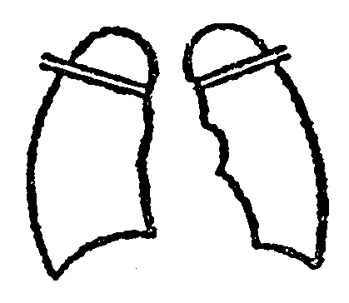

４ 換気機能（ 年 月 日）
ア 予測肺活量 ・ Ｌ （実測肺活量 ・ Ｌ）
イ １秒量 ・ Ｌ （実測努力肺活量 ・ Ｌ）
＝ | イ | ×100）
＝ | ア | ×100）

ウ 予測肺活量１秒率 ・ ％

（アについては、下記の予測式を使用して算出してください。）

肺活量予測式（L）
男性 0.045×身長(cm)－0.023×年齢(歳)－2.258
女性 0.032×身長(cm)－0.018×年齢(歳)－1.178
（予測式の適応年齢は男性18-91歳、女性18-95歳であり、適応年齢範囲外の症例
には使用しないでください。）

５ 動脈血ガス（ 年 月 日）
ア O₂分圧（注）：＿ ＿ ＿.＿Torr〔 〕
イ CO₂分圧 ：＿ ＿ ＿.＿Torr
ウ pH ：＿.＿ ＿
エ 採血より分析までに時間を要した場合 ＿ ＿ 時間 ＿ ＿ 分
オ 耳朶血を用いた場合：（ ）
（注） O₂分圧は空気呼吸下の測定値を記入してください。やむを得ず酸素呼吸下を採取した場合は、吸入酸素濃度及び投与の方法等の条件を右の〔 〕欄に明記してください。ただし、空気呼吸下の測定値再提出を要する場合があります。

６ その他の臨床所見

